**Leiser als die Norm verlangt**

Messungen im Schalllabor belegen geringe Schallemissionen von Zehnder Komfort-Lüftungssystemen

**Lahr, August 2023. Als Spezialist für gesundes, komfortables und energieeffizientes Raumklima hat Zehnder den Selbstanspruch, besonders effiziente und gleichzeitig möglichst leise arbeitende Lüftungssysteme herzustellen. Theoretische Berechnungen von Schallemissionen sind oft sehr ungenau und kommen der Realität erfahrungsgemäß nur bedingt nahe. Um seinen Kunden und Partnern dennoch belastbare Schallwerte bieten zu können, hat Zehnder im firmeneigenen Schalllabor eigenständige und allgemeingültige Messungen durchgeführt. Das Ergebnis: Zehnder übererfüllt selbst die erhöhten Anforderungen der DIN 4109-5 bei größerem Schutzbedürfnis oder bei geringem Grundgeräuschpegel. Der maximale Normschalldruckpegel lag in allen Versuchen durchweg unter diesem sensiblen Grenzwert von 27 dB(A) und Zehnder Lüftungssysteme arbeiten damit erwiesenermaßen schallreduziert.**

Raumklimaspezialist Zehnder hat sich mit seinem Engagement im Geschäftsbereich Komfortable Wohnraumlüftung als Pionier und Impulsgeber auf dem Gebiet Luftverteilung bewiesen und diesen lange als Randthema geltenden Bereich bereits vor 30 Jahren in den Fokus gerückt. Als Komplettanbieter von Lüftungslösungen liegt Zehnder dabei das Thema Schallschutz besonders am Herzen. Denn nur in einem System aus optimal aufeinander abgestimmten Komponenten lassen sich die Schallemissionen so gering wie möglich halten und somit die Gesundheit der Bewohner besonders schützen. Bei diesem hochkomplexen Thema spielen unter anderem der Luftwiderstand im Lüftungsrohr, die Beschaffenheit der Ventilatoren sowie die Schallabsorption der Luftverteilung auf sensible Art zusammen.

Neuste Messungen im Zehnder Schalllabor im niederländischen Zwolle bestätigen nun die langjährigen Bemühungen und das selbsterklärte Ziel von Zehnder, stets noch leisere Lüftungssysteme zu entwickeln. Dabei wurden für sechs Komfort-Lüftungsgeräte jeweils Musteranlagen mit authentischer Luftverteilung im Labor aufgebaut. Um die breit gefächerten Anwendungsbereiche optimal abzudecken, wurden mehrere Wohnungen, ein Einfamilienhaus und ein Fertighaus simuliert. In zahlreichen Messvorgängen ermitteln Experten den Schalldruck, der durch den Betrieb der Lüftungssysteme entsteht. Im Gegensatz zur berechneten Schallleistung, die auch in den meisten Datenblättern angegeben wird, entspricht der gemessene Druck dem vom Menschen tatsächlich empfundenen Schall und ist damit für die Praxis um einiges relevanter.

Die Ergebnisse der Laboruntersuchungen sprechen für sich: In allen Messungen liegen die Schallwerte unter den Schallschutzvorgaben der DIN 4109-1. Diese fordert im Hochbau für Wohn- und Schlafräume einen maximalen Normschalldruckpegel von 30 dB(A). Für besonders schützenswerte Bewohner oder Gebäude mit geringem Grundgeräuschpegel gilt nach DIN 4109-5 sogar ein Ultimum von 27 dB(A). Selbst diese erhöhten Anforderungen wurden in allen Tests unterschritten. Zehnder Komfort-Lüftungsgeräte kombiniert mit einem Zehnder Luftverteilsystem arbeiten somit stets leiser als es die Schallschutznorm DIN 4109 verlangt und dürfen sich zu Recht als „leise“ und „unauffällig“ bezeichnen.

**ENDE**

**Zehnder-Pressestelle:**

**Sage & Schreibe Public Relations GmbH**

Landwehrstraße 61 ▪️ 80336 München ▪️ Deutschland

T +49 89 23 888 98-0 ▪️ www.sage-schreibe.de

Besuchen Sie Zehnder auf

www.zehnder-systems.de

[](https://www.instagram.com/zehnder_lahr)[](https://www.facebook.com/zehndersystems)[](https://www.linkedin.com/company/zehndergroupdeutschlandgmbh)[](https://www.youtube.com/user/zehndersystems)

**Bildlegenden:**

**Messungen im Schalllabor belegen geringe Schallemissionen von Zehnder Komfort-Lüftungssystemen -1-**

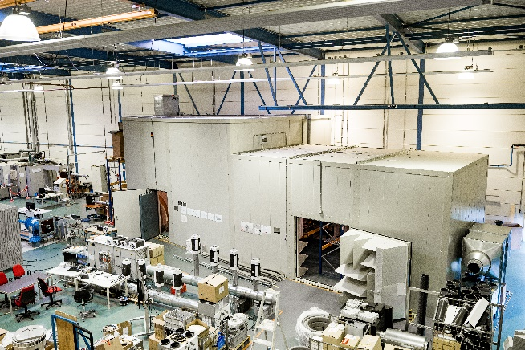**Motiv 1:**

Im Zehnder Versuchslabor im niederländischen Zwolle wurden die geringen Schallemissionen von Zehnder Komfort-Lüftungssystemen wissenschaftlich belegt. Schallmessungen werden in den beiden kubusförmigen Kammern durchgeführt: Links der sogenannte Hallraum (*reverberation room*), rechts der schallgedämmte Raum (*silent room*).

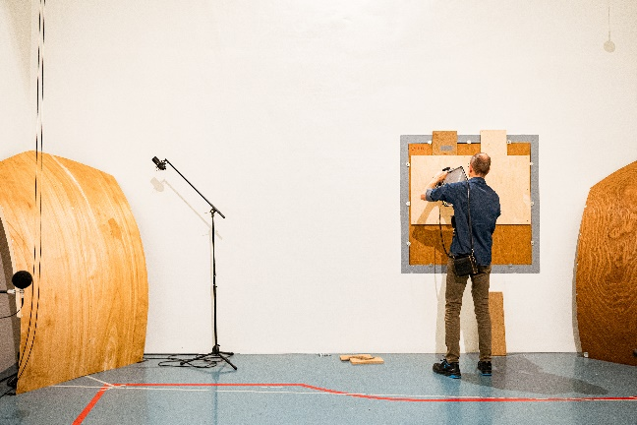**Motiv 2:**

Der sog. Hallraum (*reverberation room)* simuliert den Wohnraum. Im Bild wird gerade ein Ventil eingemessen. Hinter der Verbindungswand grenzt der schallgedämmte Raum (*silent room)* an.

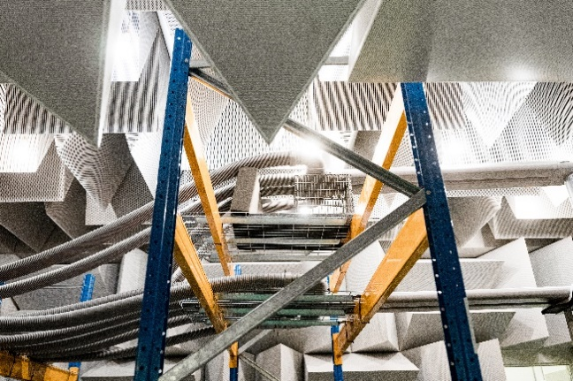**Motiv 3:**

Im schallgedämmten *silent room* wurde das Zehnder Komfort-Lüftungssystem installiert. Hier werden die Luftvolumenströme gemessen und der Schalldruck erfasst.

**Bildquelle**: Zehnder Group Deutschland GmbH, Lahr.

Abdruck honorarfrei bitte unter Quellenangabe.

**Bildlegenden:**

**Messungen im Schalllabor belegen geringe Schallemissionen von Zehnder Komfort-Lüftungssystemen -2-**

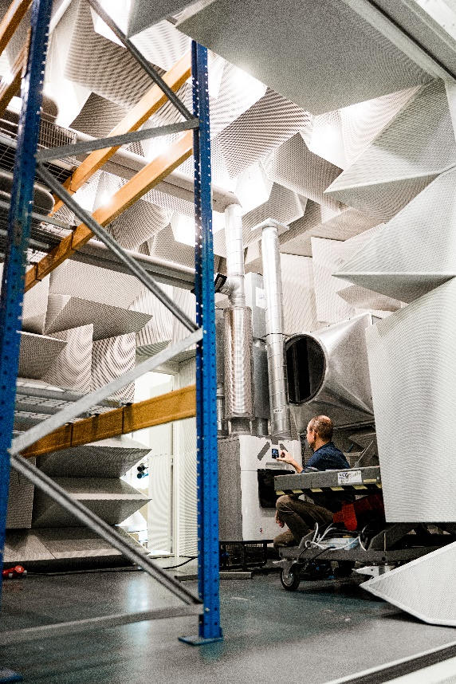**Motiv 4a+b:**

In zahlreichen Messvorgängen ermitteln Zehnder Experten den Schalldruck, der durch den Betrieb der Lüftungssysteme entsteht. Im Gegensatz zur berechneten Schallleistung, die auch in den meisten Datenblättern angegeben wird, entspricht der gemessene Druck dem vom Menschen tatsächlich empfundenen Schall und ist damit für die Praxis um einiges relevanter.

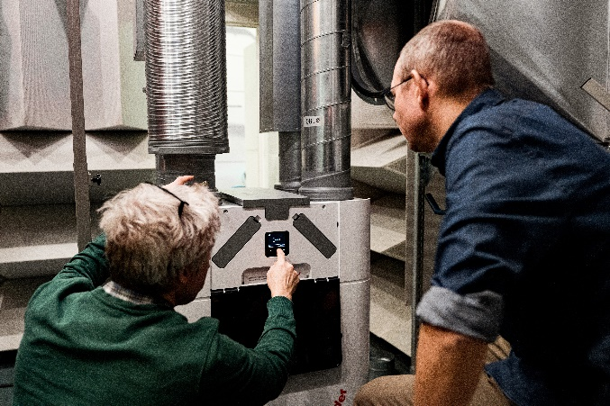

**Bildquelle**: Zehnder Group Deutschland GmbH, Lahr.

Abdruck honorarfrei bitte unter Quellenangabe.

**Bildlegenden:**

**Messungen im Schalllabor belegen geringe Schallemissionen von Zehnder Komfort-Lüftungssystemen -3-**

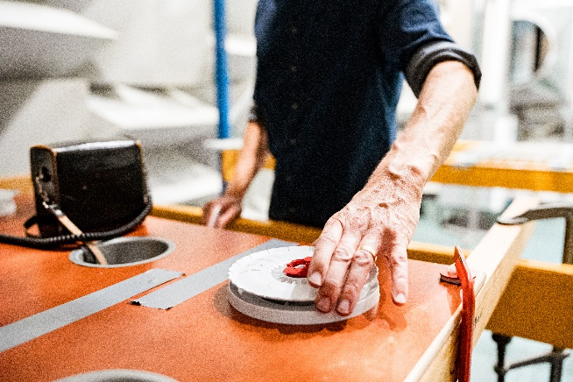**Motiv 5:**

Für eine der zahlreichen Versuchsdurchführungen im Schallabor wird der richtige Volumenstrom am Zuluft-Tellerventil Zehnder ComfoValve Luna S eingestellt.

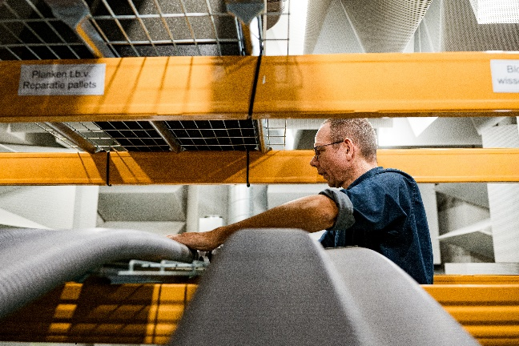

**Motiv 6:**

Um die tatsächlichen Schallemissionen von Zehnder Komfort-Lüftungssystemen messbar zu machen, wurden sechs verschiedene Musteranlagen mit authentischer Luftverteilung im Labor aufgebaut.

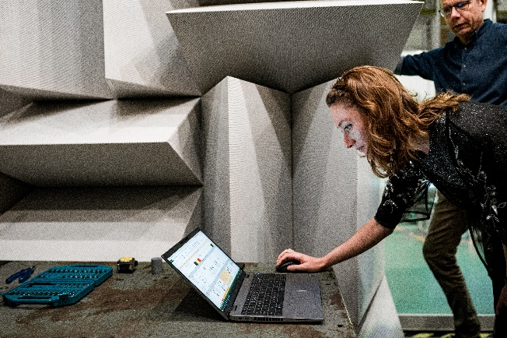**Motiv 7:**

Die während der Laborversuche erfassten Daten sprechen eine eindeutige Sprache: In allen Messungen liegen die Schallwerte der Zehnder Lüftungssysteme unter den Schallschutzvorgaben der DIN 4109.

**Bildquelle**: Zehnder Group Deutschland GmbH, Lahr.

Abdruck honorarfrei bitte unter Quellenangabe.